linux文件系统调用(1)---mount

V1.0 2014.11.20 朱守园 初稿完成

术语表：
struct mount： 挂载点
struct mountpoint 挂载点节点
struct vfsmount： 挂载项
源文件系统 用户将要挂载的文件系统
目的文件系统 挂载源文件系统的文件系统

一、目的
本文将介绍linux挂载文件系统的过程，从系统调用mount()函数开始解析，主要分为三个阶段：
1、新建源文件系统；
2、查找目的文件系统的挂载目录；
3、将源文件系统挂载到目的文件系统的挂载目录；
本文以linux3.10版本为基础进行讲解。

二、函数调用关系
mount系统调用的定义在fs/namespace.c文件中，具体的定义为：SYSCALL_DEFINE5(mount, char __user *, dev_name, char __user *, dir_name, char __user *, type, unsigned long, flags, void __user *, data) 。
其中，dev_name定义了设备路径；di_name定义了挂载目录；type定义了文件系统类型；flags和data定义了一些选项内容。我们重点关注前三个参数，后两个参数目前不关注。
下图描述了主要的函数调用关系，Linux挂载文件系统主要分为三个阶段：
1、vfs_kern_mount()负责创建源文件系统；
2、lock_mount()负责在目的文件系统中查找挂载目录；
3、graft_tree()负责将源文件系统挂载到目的文件系统的挂载目录上；
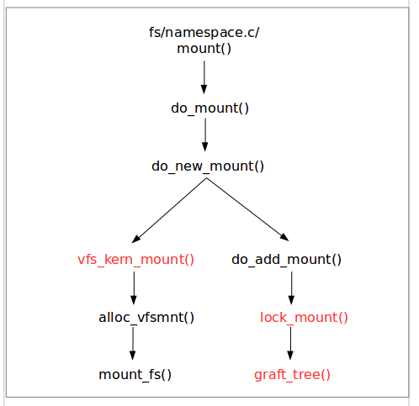

三、目的文件系统
为了便于描述，我们假设当前系统已经挂载了ext2文件系统（即目的文件系统），tmp目录将是目的文件系统的挂载目录。
下面我们将要把ext3文件系统挂载到ext2的tmp挂载目录上，使用的命令是mount(/dev/sda1, /tmp, ext3)（省略了flags和data参数）。
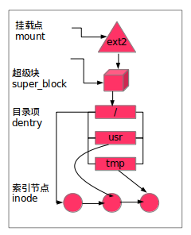

四、新建源文件系统
首先do_mount()->do_new_mount()->vfs_kern_mount()根据type参数指定的文件系统类型，新建一个ext3文件系统。其中需要重点关注的是，vfs_kern_mount()->moutn_fs()根据实际文件系统的超级块mount回调钩子函数，填充超级块和文件系统内容（为了简化，图中只给出了最简单的ext3文件系统，即只有根目录）。
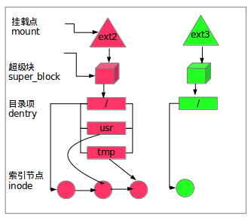

五、查找挂载目录并创建挂载节点
do_mount()->do_new_mount()->do_add_mount()->lock_mount()的功能是递归的查找最终的挂载目录，这里的代码比较难懂，所以下面将详细描述。
linux允许挂载目录上挂载多个文件系统，后面挂载的文件系统将“覆盖”之前挂载的文件系统。例如，minix文件系统挂载到ext3文件系统的tmp挂载目录下，nfs文件系统挂载到minix文件系统的/挂载目录下，最终使用ls命令将只能看见nfs文件系统，而minix被nfs“覆盖”了。
其中，tmp目录指向minix挂载点的红色虚线仅仅表示逻辑关系，实际并不存在这样的指向关系，linux使用<挂载点，挂载目录>二元组作为哈希因子构成哈希表mount_hashtable的表项，用来查找已经挂载的文件系统。例如，minix挂载到ext3的tmp目录，那么linux就根据<ext3, tmp>二元组构成哈希表项，并且将minix记录到<ext3, tmp>哈希表项的链表中。当需要查找ext3的tmp目录下挂载了哪个文件系统时，可以根据<ext3, tmp>二元组找到相应的哈希表项，然后找到对应的已挂载文件系统minix。
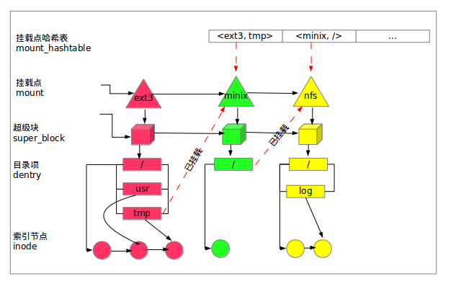
有了以上基础后，我们再回过头来看lock_mount()的功能，lock_mount()首先根据当前的<ext3, tmp>二元组找到已挂载的minix文件系统，然后根据<minix, />二元组找到已挂载的nfs文件系统，当找到最后一个文件系统时，根据nfs的根目录调用new_mountpoint()创建挂载节点（因为minix和nfs挂载到同一个挂载目录tmp下，所以在挂载minxi时已经创建了挂载节点，所以实际上nfs共用了minix的挂载节点，只是将挂载节点的挂载次数统计加1）。
下面回到第四节描述的情形继续讲述，因为当前文件系统中只存在ext2文件系统，因此lock_mount()将根据ext2的挂载目录tmp调用new_mountpoint()创建挂载节点，并且将挂载节点指向挂载目录tmp，挂载次数统计加1，最后将挂载节点加入到mountpoint_hashtable哈希表中（该哈希表使用挂载目录tmp作为哈希因子）。
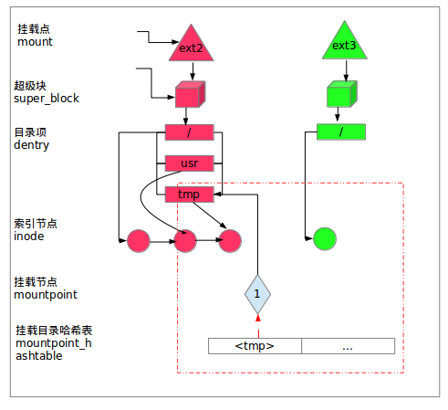

六、挂载源文件系统
do_mount()->do_new_mount()->do_add_mount()->graft_tree()负责把新建的源文件系统ext3挂载到挂载节点上。mnt_set_mountpoint()负责将源文件系统指向挂载节点，commit_tree()负责将源文件系统ext3加入到mount_hashtable哈希表中。（注：图中省略了目的文件系统和源文件系统之间的父子关系）
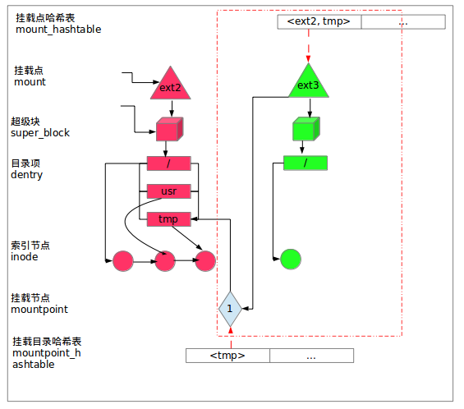

七、总结
linux挂载文件系统主要分为三个阶段：创建源文件系统，查找目的文件系统的最终挂载目录并创建挂载节点，最后将源文件系统关联到挂载节点上。

